Fachgebiet | Fakultät Maschinenbau | Technische Universität Dortmund  
IT in Produktion und Logistik   
Univ.-Prof. Dr.-Ing. Markus Rabe

**Fallstudie Informationssysteme  
Sommersemester 2021**

**Konzept: Retouren-Plattform  
eines mobilen Zustellbasis-Systems (Modul 7)**

|  |  |  |
| --- | --- | --- |
| bearbeitet von: | Studiengang: | Matrikel-Nr.: |
| Luis Aceituno | Logistik M. Sc. | 188510 |
| Tobias Blattner | Maschinenbau M. Sc. | 177299 |
| Tobias Hertwig | Maschinenbau M. Sc. | 184521 |
| Abdul Hadi Kutabi | Logistik M. Sc. | 223144 |

Ausgegeben am: 23.04.2021  
Eingereicht am: 28.05.2021

Betreuer: Kilian Hilpert

# Inhaltsverzeichnis

**Kozept: Retouren-Plattform   
eines mobilen Zustellbasis-Systems (Modul 7)**

Inhaltsverzeichnis I

Abkürzungsverzeichnis III

Abbildungsverzeichnis IV

Tabellenverzeichnis V

Symbolverzeichnis VI

1 Einleitung 1

1.1 Problemstellung 1

1.2 Aufgabenstellung 1

1.3 Beschreibung des Modules 2

1.4 Setup, Kollaborations- und Kommunikationstools 2

2 Akteure und Anwendungsfall 3

2.1 Akteure und Interaktionen 3

2.1.1 Relevante Akteure 3

2.1.2 Interaktionen zwischen Akteure 4

2.2 Anwendungsfalldiagramm 4

3 Prozessmodell 6

3.1 Operative Annahmen und Voraussetzungen 6

3.2 BPMN-Geschäftsprozess 6

4 Zustandsmodell 8

4.1.1 Modellierte Parameter 8

4.1.2 Modellierte Variablen 8

4.1.3 Zustandsdiagramme 9

5 Datenmodell 11

6 Front-End und Erweiterungsmöglichkeiten 14

6.1 Front-End-Layout 14

6.2 Erweiterungsmöglichkeiten 14

7 Literaturverzeichnis 16

Anhang I

Anhang A: Excel-Tabellen I

Anhang B: Sonstiges II

# Abkürzungsverzeichnis

|  |  |
| --- | --- |
| ABS | Absender |
| EMP | Empfänger |
| ZBS | (Mobile) Zustellbasis |
| PLZ | Postleitzahl |

# Abbildungsverzeichnis

Abbildung 2‑1: UML Anwendungsfalldiagramm [eigene Darstellung] 5

Abbildung 3‑1: EMP-Geschäftsprozess [eigene Darstellung] 6

Abbildung 3‑2: ABS-Geschäftsprozess [eigene Darstellung] 7

Abbildung 3‑3: ZBS-Geschäftsprozess [eigene Darstellung] 7

Abbildung 4‑1: Anfangs- und Endzustand in ZBS und Kapazität-Knoten-Relation [eigene Darstellung] 9

Abbildung 4‑2: Zustandsdiagramm Paket-Alter [eigene Darstellung] 9

Abbildung 4‑3: : Zustandsdiagramm Abholversuche [eigene Darstellung] 9

Abbildung 4‑4: Zustandsdiagramm Paket-Zustand [eigene Darstellung] 10

Abbildung 4‑5: Zustandsdiagramm Fach-Zustand [eigene Darstellung] 10

Abbildung 4‑6: Zustandsdiagramm Kapazität(-Zustand) in ZBS [eigene Darstellung] 10

Abbildung 5‑1: ER-Diagramm des Konzeptes 12

Abbildung 6‑1: Abschnitt des Front-End-Layouts 14

# Tabellenverzeichnis

Tabelle 2‑1: Abholungsinteraktionen zwischen ZBS und EMP 4

Tabelle 2‑2: Reservierungsinteraktionen zwischen ZBS und ABS 4

Tabelle 2‑3: Retoureninteraktionen zwischen ZBS und ABS bzw. EMP 4

Tabelle 4‑1: Exemplarische Tabelle ZBS-Entitätstyp 12

Tabelle 4‑2: Exemplarische Tabelle Fach-Entitätstyp 12

Tabelle 4‑3: Exemplarische Tabelle Paket-Entitätstyp 12

Tabelle 4‑4: Exemplarische Tabelle Paket-Transport-Entitätstyp 12

Tabelle 4‑5: Exemplarische Tabelle Ort-Entitätstyp 13

Tabelle 4‑6: Exemplarische Tabelle Absender-Entitätstyp 13

Tabelle 4‑7: Exemplarische Tabelle Empfänger-Entitätstyp 13

Tabelle 4‑8: Exemplarische Tabelle Tour-Entitätstyp 13

# Symbolverzeichnis

|  |  |
| --- | --- |
| $$G=\left(V,E\right)$$ | Graph |
| $$t∈T$$ | Zeit |
| $$t_{v}=t(v∈V)∈T$$ | Anfahrtszeit |
| $$C=\left(v_{0}, …, v_{m}\right)$$ | Tour |
| $$v_{i}∈V$$ | Knoten bzw. Tour-Ziel |
| $$R$$ | Retoure-Frist |
| $$A$$ | Maximale Anzahl von Abholversuchen |
| $$p∈\{0:`geliefert`, 1:`nicht geliefert`\}$$ | Paket-Status |
| $$f∈\{0:`frei`, 1:`belegt`, 3:`reserviert`\}$$ | Fach-Status |
| $$K∈N$$ | Kapazität |
| $$r∈[0,R]$$ | Paket-Alter |
| $$a∈[0,A]$$ | Abholversuche |

Achtung: Hier ist ein Abschnittswechsel eingefügt! Dieser Text ist verborgen

# Einleitung

Diese Ausarbeitung wurde im Rahmen des Moduls Fallstudie Informationssysteme verfasst. Ziel des Moduls ist es, eigenständig Lösungsansätze für Aufgaben aus dem Bereich der Datenbankentwicklung und der Datenanalyse sowie der Konzeption von Informationssystemen zu entwickeln. Die Ausarbeitung erfolgt in Kleingruppen und somit ist die Planung und Kommunikation der Arbeits- und Zeiteinteilung auch Teil des Moduls. Das Ergebnis der Fallstudie werden über verschiedene Medienformen kommuniziert.

## Problemstellung

In der Fallstudie, soll in einem Pilotprojekt die „*Letze Meile*“ der Paketauslieferung optimiert werden. Durch den stetig steigenden Anstieg des Paketaufkommens von ca. 56% in der letzten Dekade kommt es bei der Auslieferung der Pakete in Ballungsräumen vermehrt zu Problemen bzw. zu negativen Auswirkungen (Bundesverband Paket und Expresslogistik e.V. (BIEK), 2020).

Die Logistikunternehmen sammeln ihre Pakete in den Distributionszentren und verteilen diese dann auf die Zustellfahrzeuge, die diese wiederum zu den Kunden transportieren. Der gebündelte Transport zu den einzelnen Zentren ist dabei ökologisch, wohingegen der Transport zu den Kunden zu hohen Emissionen, Verkehrsbelastung und hohen Kosten führt. Berücksichtigt man die Vielzahl unterschiedlicher Transportdienstleister, summiert sich eine beachtliche Menge an Zustellfahrzeugen auf. Zusätzlich zu der entstehenden Umweltbelastung, entstehen Probleme bei der Zustellung, da Parkplätze innerhalb von Großstädten meist nicht vor entsprechender Zustelladresse vorhanden sind.

## Aufgabenstellung

Um die oben genannten Probleme zu minimieren, wird im Rahmen der Fallstudie der Einsatz einer Logistikplattform, *„City Hubs“*, erarbeitet. Hierbei soll der City Hub eine einheitliche Zustellung aller Pakete in einem definierten Bezirk durch einen Versanddienstleister ermöglichen. Die Aufgabenstellung des City Hubs unterteilt sich dabei in die folgenden sieben Module:

1. Paketdisposition,
2. Empfängerportal,
3. Lieferantenportal,
4. Stadtportal,
5. Zusteller-Portal,
6. Mobile Zustellbasen und
7. Retoure.

## Beschreibung des Modules

Diese Ausarbeitung thematisiert das Retouren-Modul. Über eine Retouren-Plattform können in den *mobilen Zustellbasen* Retouren abgegeben werden. Abhängig vom Routing der Zustellbasis kalkuliert die Plattform, wann *Absender* Retouren in die mobile Zustellbasis einlegen können. Es werden beim Start vom Depot aus allerdings keine Fächer leer gelassen, Retouren können also nur in Fächer eingelegt werden, aus denen *Empfänger* Pakete abgeholt haben.

Ziel des folgenden Konzeptes ist somit die Ausarbeitung einer Retouren-Plattform, über welche Kunden ihre Pakete an den mobilen Zustellbasen als Retouren abfragen und anmelden können. Dabei soll diese Plattform die Orte der Zustellbasen und deren Kapazität erfassen, regulieren und steuern.

## Setup, Kollaborations- und Kommunikationstools

Der Fallstudie erfolgt in Kleingruppen. Zur Planung und Kommunikation der Arbeits- und Zeiteinteilung wurde das folgende Setup bzw. wurden die folgenden Tools benutzt:

* *Notion* zum Protokollieren des Projektfortschrittes sowie als allgemeine Projektmanagementtool. Projektaufgaben wurden auf einem Kanban-Board erfasst und visualisiert; den möglichen Zuständen waren dabei {„Backlog“, „Active“,“Pending“,“Resolved“}. Eine Kopie des Protokolls und des Kanban-Boards steht als Markdown- bzw. HTML-Datei zur Verfügung.
* *Dropbox* zum Speichern, Austausch und Versionsverwaltung der Projektdateien.
* *Git* bzw. *GitHub Repository* zur Versionsverwaltung lokaler Kopien des Projektes. Eine Kopie der Dateien ist unter der folgenden Repository zu finden: <https://github.com/luiul/retouren-plattform>
* *Camunda BPM* zur Geschäftsprozessmodellierung. Camunda BPM bietet auch ein open-source Workflow-Management-System an. Dieses System kann später im Projekt verwendet werden, beispielweise in der Implementierungsphase.
* *MySQLWorkbench* zur Datenmodellierung. MySQLWorkbench bietet das Exportieren des ER-Diagramms als Forward Engineer SQL CREATE Skript an. Diese Software sowie das Skript kann später im Projekt verwendet werden, beispielweise in der Implementierungsphase.
* *Draw.io* zur Visualisierung der verschiedenen Modelle.
* *MS Word* zum Verfassen und Formatieren des Konzeptes. Eine Kopie sämtliche Diagramme bzw. Abbildungen ist im Anhang zu finden.

# Akteure und Anwendungsfall

Aufbauend auf der Aufgabenstellung wird in diesem Kapitel das Konzept der Retouren-Plattform ausgearbeitet und dargestellt. Dies beinhaltet u.a. die grundlegende Beschreibung des Konzeptes sowie die Darstellung des Moduls und dessen Prozess- und Datenmodells. Über die Retouren-Plattform können in den mobilen Zustellbasen Retouren abgegeben werden. Abhängig vom Routing bzw. Tour der Zustellbasis kalkuliert die Plattform, wann (private) Versender Retouren in die mobile Zustellbasis einlegen können.

## Akteure und Interaktionen

In diesem Abschnitt wird eine Übersicht der modellierten Akteure sowie der relevanten Interaktionen zwischen den Akteuren angeboten. Aufbauend darauf werden die verschiedenen Prozess-, Zustands- und Datenmodelle konzipiert.

### Relevante Akteure

Über die Plattform interagieren die folgenden drei Akteure miteinander:

* Mobile Zustellbasis (*ZBS*): die vollbeladene ZBS verlässt das Depot, besitzt demnach eine Anzahl von N belegten Fächern und somit N Paketen. Die Anzahl von belegten, reservierten bzw. freien Fächern bestimmt die Kapazität der ZBS (siehe Zustandsdiagramm). Im Laufe des Prozesses ändert sich der Zustand eines Paketes zwischen „geliefert“ bzw. „nicht geliefert“ und der Zustand eines Faches zwischen „belegt“, „reserviert“ bzw. „frei“. Die anzufahrenden Standorte der einzelnen ZBSen werden durch eine festgelegte Route bzw. Tour definiert. An den entsprechenden Standorten verweilt diese für eine gewisse Verweildauer, innerhalb dieser können Pakete abgeholt oder zur Retoure abgegeben werden. Sofern ein Paket von einem *Empfänger* abgeholt wurde, ändert sich der Fachstatus und ermöglicht es einem *Absender*, über die Plattform, dieses Fach für eine Retoure zu reservieren.
* Empfänger (*EMP*): der EMP hat die Möglichkeit über die Plattform den Status des Pakets zu erfragen und erhält somit die Information in welcher ZBS, an welchem Ort und wie lange dieses dort abzuholen ist.
* Absender (ABS): sobald der (eigentliche) EMP ein Paket als Retoure aufgibt, wechselt dieser als Sicht des Dienstleisters zum ABS. Der ABS hat über die Plattform die Möglichkeit eine Retoure anzufragen, dabei werden die verschiedenen ZBSen im Umkreis mit ihrer Kapazität aufgelistet und somit die Option einen Standort zu wählen bzw. zu bestätigen. Daraufhin wird das Fach der entsprechenden ZBS für weitere Retouren gesperrt. Aufgrund der Verweildauer erfährt der Absender ebenfalls wie lange die Zustellbasis noch am Ort anzutreffen ist, wird das Paket in dieser Zeit nicht abgegeben, so ist das Fach am nächsten Standort wieder verfügbar und die Reservierung verfällt. Eine Stornierung der Reservierung ist dabei auch möglich.

### Interaktionen zwischen Akteure

Im Laufe des Retouren-Prozesses werden die folgenden *Abholungsinteraktionen* modelliert.

|  |  |  |
| --- | --- | --- |
| **Interaktion** | **von** | **an** |
| Paket-Status-Abfrage | EMP | ZBS |
| Paket-Status-Rückmeldung & Abhol-Schein | ZBS | EMP |
| Abhol-Avis | ZBS | ZBS |
| Paket-Abholung & Abhol-Bestätigung | ZBS | EMP |

Tabelle 2‑1: Abholungsinteraktionen zwischen ZBS und EMP

Es werden die folgenden *Reservierungsinteraktionen* modelliert.

|  |  |  |
| --- | --- | --- |
| **Interaktion** | **von** | **an** |
| Reservierung-Abfrage | ABS | ZBS |
| Reservierung-Rückmeldung & -Schein | ZBS | ABS |
| Reservierung- bzw. Abgabe-Avis | ZBS | ZBS |

Tabelle 2‑2: Reservierungsinteraktionen zwischen ZBS und ABS

Es werden die folgenden *Retoureninteraktionen* berücksichtigt.

|  |  |  |
| --- | --- | --- |
| **Interaktion** | **von** | **an** |
| Paket-Abgabe | ABS | ZBS |
| Abgabe-Bestätigung | ZBS | ABS |
| Retoure-Auftrag (nach Abgabe) | ZBS | ZBS / EMP |

Tabelle 2‑3: Retoureninteraktionen zwischen ZBS und ABS bzw. EMP

## Anwendungsfalldiagramm

Aufbauend auf die relevanten Akteure und Interaktionen im Laufe des Retouren-Prozesses wird das UML Anwendungsfall- bzw. Use-Case-Diagramm dargestellt. Das Diagramm abstrahiert zunächst konkreten technischen Lösungen und beschreibt die möglichen Szenarien, die eintreten können, wenn ein Akteur im System versucht ein bestimmtes fachliches Ziel zu erreichen.

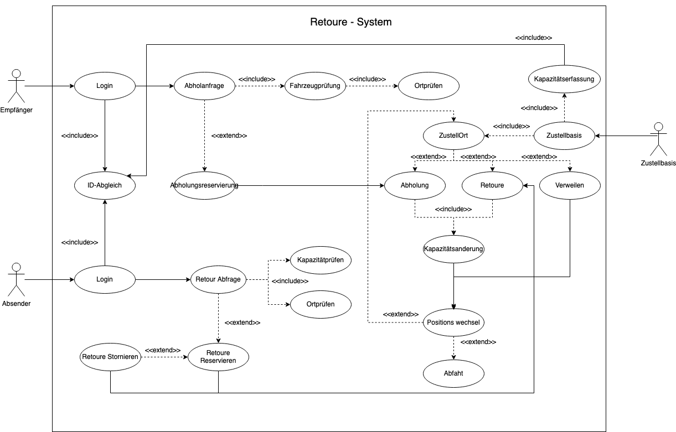

Abbildung 2‑1: UML Anwendungsfalldiagramm [eigene Darstellung]

Zum Anmelden auf der Plattform muss sowohl der EMP als auch der ABS eine Paket-ID eingeben. Zunächst wird überprüft, ob die Paket-ID in Datenbank vorhanden. Falls die Paket-ID vorhanden ist, kann den Paket- bzw. Retoure-Status abgefragt. Ein ABS kann weiterhin eine Retoure reservieren, nach einer Kapazitäts- und Ortsprüfung durchgeführt wurde. Die Kapazität in relevanter ZBS wird entsprechend aktualisiert und in Daten in Datenbank hinterlegt. Die Reservierung kann von ABS storniert werden.

# Prozessmodell

In diesem Kapitel wird eine Übersicht der Geschäftsprozesse im System angeboten. Als grafische Spezifikationssprache für das Modellieren der Geschäftsprozesse wurde die *Business Process Model und Notation* *2* (BPMN 2) gewählt. Die Begrifflichkeit und Notation bzw. Syntax der Sprache wird in der Camunda Dokumentation erläutert [Camunda Services GmbH, 2021].

## Operative Annahmen und Voraussetzungen

Aus der Aufgabenstellung geht hervor, dass die ZBS nur vollbeladen, also lediglich besetzen Fächern, das Depot verlassen. Als zusätzliche ergänzende Annahme gehen wir von einheitlichen Paketgrößen (Standartgrößen) aus und erhalten somit eine 1:1-Beziehung zwischen den Fächern und den Paketen. Das Eigengewicht und Volumen der Pakete wird im Anwendungsfall ebenfalls vereinheitlicht bzw. ignoriert. Die ZBS fährt die unterschiedlichen Standorte anhand einer vordefinierten Route bzw. Tour an und verweilt an diesen für eine definierten Zeitraum. Die Reservierung einer Retoure kann ausschließlich nach dem „First Come, first Served“-Prinzip über die Plattform geregelt werden. Zusätzlich gilt, dass die Reservierung nur für den gewählten Standort gültig ist und bei nicht Wahrnehmung bei Abfahrt der Zustellbasis entfällt. Zwischenarbeitsschritte wie das Entgegennehmen, sowie einlagern in der Zustellbasis entfallen.

## BPMN-Geschäftsprozess

Aufbauend auf der Anwendungsfalldiagramm wird den *Geschäftsprozess für den Akteur EMP* modelliert. Dabei wird den ZBS-Prozess zunächst als Blackbox betrachtet.

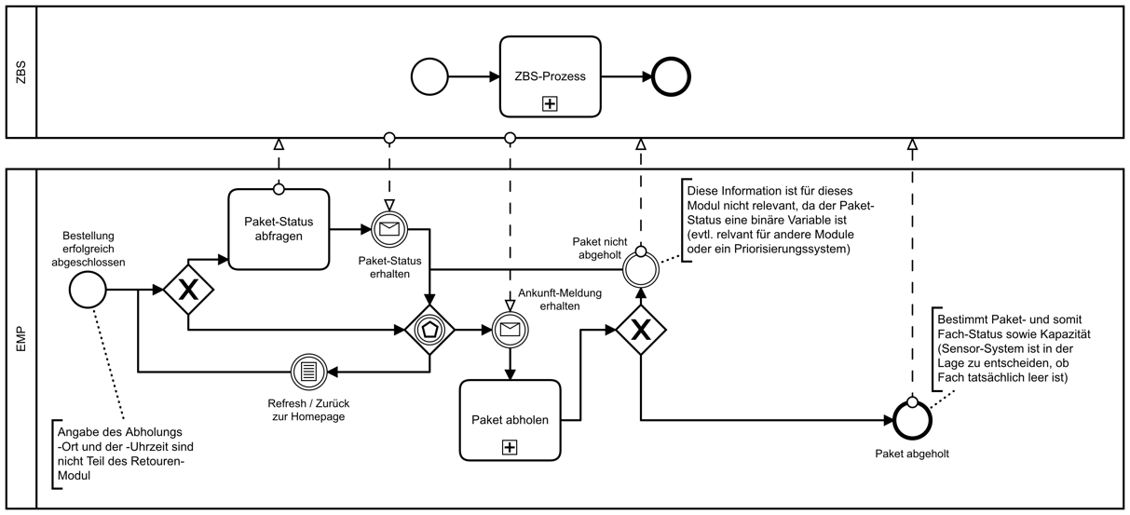

Abbildung 3‑1: EMP-Geschäftsprozess [eigene Darstellung]

Aufbauend auf der Anwendungsfalldiagramm wird den *Geschäftsprozess für den Akteur ABS* modelliert. Dabei wird den ZBS-Prozess zunächst als Blackbox betrachtet.

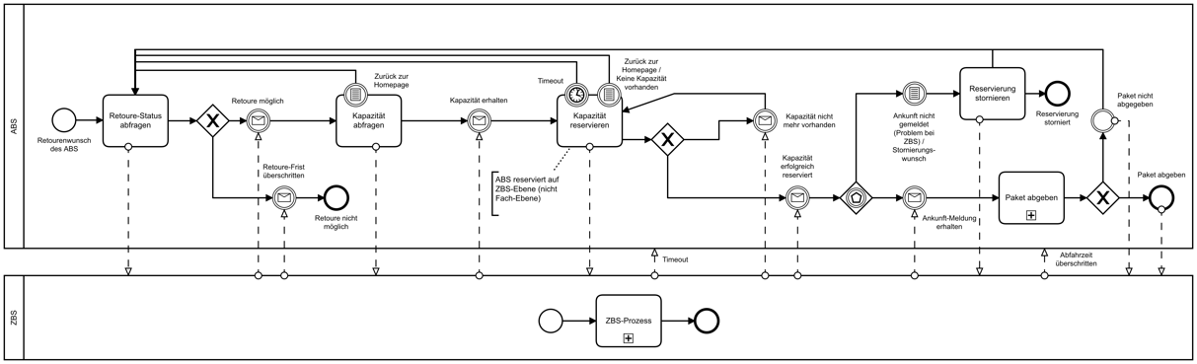

Abbildung 3‑2: ABS-Geschäftsprozess [eigene Darstellung]

Schließlich wird den *Geschäftsprozess für den Akteur ZBS* modelliert. Der Akteur ZBS besitzt Schnittstellen zu beiden restlichen Akuteren und bestimmt seine Kapazität mit Hilfe einer Aggregationsfunktion (siehe Zustandsmodell). Dabei wird den EMP- bzw. ABS-Prozess als Blackbox betrachtet. Eine größere Version der Abbildung ist im Anhang bzw. die Datei in oben genannten GitHub Repository zu finden.

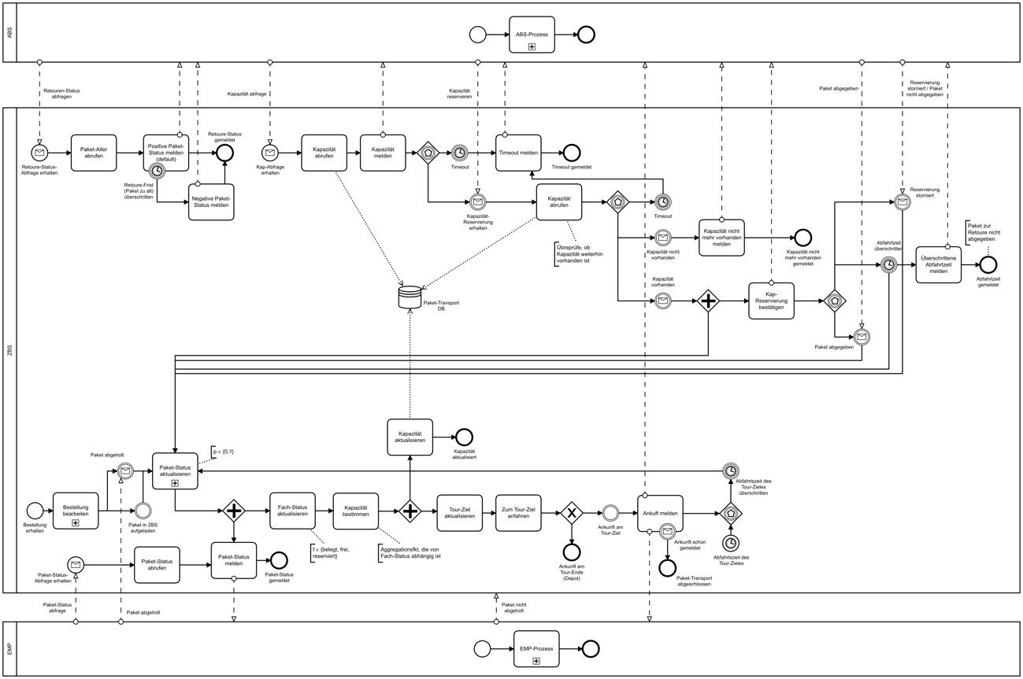

Abbildung 3‑3: ZBS-Geschäftsprozess [eigene Darstellung]

# Zustandsmodell

Aus den modellierten Geschäftsprozesse ergeben sich die möglichen Zustände im System sowie die relevanten Parameter und Variablen. In diesem Kapitel bieten wir zunächst eine Übersicht der Parameter und Variablen im ZBS-System sowie verschiedene Diagramme zur Modellierung der Zustände im System.

### Modellierte Parameter

Wir betrachten die folgenden Parameter:

* Graph $G=\left(V, E\right), |V|=n$
* Abfahrtszeit $t∈T, t(v∈V), |T|=n$
* Tour $C=\left(v_{0}, …, v_{m}\right)$
* Anfangs- und Endknoten $v_{0}=v_{m}=Depot$
* $v_{1}=v_{m-1}$ (ansonsten ist es schwer für Absender in diesem Knoten freie Kapazitäten zu finden; siehe Tour-Kapazität-Relation )
* Retoure-Frist $R=14$
* Maximale Anzahl an Abholversuche $A=6$

Anfangszustand einer Tour C:

$$t_{0} =t\left(v_{0}\right) :p=1∀p∈P, f=1∀f∈F, K= 0, f=1 {: }^{'}beleg^{'}$$

Endzustand einer Tour C:

$$t_{n}=t\left(v_{n} \right) :K ≥0$$

### Modellierte Variablen

Wir betrachten die folgenden Variablen:

* Paket-Status
$$p∈\left\{0:`geliefert`,1:`nicht geliefert`\right\}, p(Kundenverhalten zwischen t_{i-1} und t_{i})$$

* Fach-Status $f∈\left\{0:`frei`, 1:`\text{belegt}`, 3:`reserviert`\right\}, f(p, ABS)$
* Kapazität $K∈N, K(f)$
* Paket-Alter $r∈[0,R]$
* Abholversuche $a∈[0,A]$

### Zustandsdiagramme

Der Anfangs- und Endzustand eines ZBS-Systems sowie Kapazität-Knoten-Relation werden in dem folgenden Diagramm beschrieben.

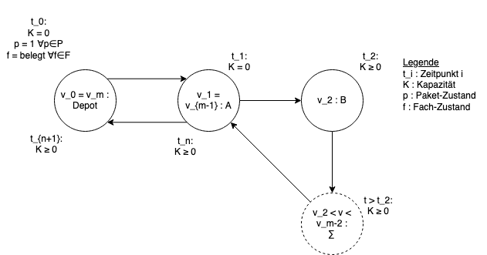

Abbildung 4‑1: Anfangs- und Endzustand in ZBS und Kapazität-Knoten-Relation [eigene Darstellung]

Zunächst werden den Paket-Alter sowie die Abholversuche modelliert. Beide Variablen sind zeitabhängig und werden in den folgenden Diagrammen beschrieben.

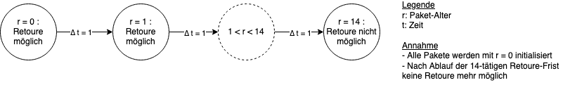

Abbildung 4‑2: Zustandsdiagramm Paket-Alter [eigene Darstellung]

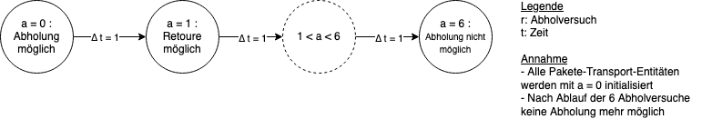

Abbildung 4‑3: : Zustandsdiagramm Abholversuche [eigene Darstellung]

Noch zu berücksichtigen ist das Kundenverhalten (EMP bzw. ABS). Darauf basierend, ergeben sich die folgenden Variablen im System. Dabei existiert eine hierarchische bzw. funktionale Relation zwischen den Variablen.

Zunächst beschrieben wir den Paket-Zustand. Davon abhängig ist der Fach-Zustand (einfache Komposition) und vom Fach-Zustand abhängig ist die Kapazität der ZBS (zweifache Komposition). Diese Relation wird formal im Abschnitt 4.1.2 bzw. in den folgenden Diagrammen beschrieben.

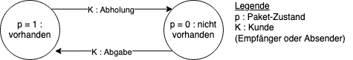

Abbildung 4‑4: Zustandsdiagramm Paket-Zustand [eigene Darstellung]

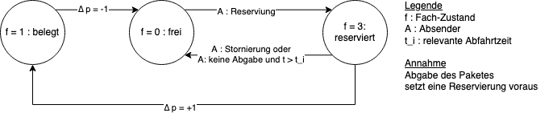

Abbildung 4‑5: Zustandsdiagramm Fach-Zustand [eigene Darstellung]

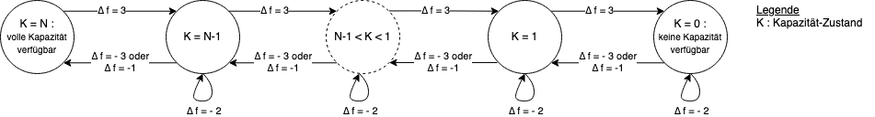

Abbildung 4‑6: Zustandsdiagramm Kapazität(-Zustand) in ZBS [eigene Darstellung]

# Datenmodell

Aus den modellierten Geschäftsprozess, Parameter und Variablen ergibt sich das Datenmodell für das Modul. In diesem Abschnitt wird eine Übersicht der modellierten Entität- und Relationstypen (als ER-Diagramm) im System ausgearbeitet. Es werden die folgenden Entitätstypen modelliert:

* *Ort*: Entitätstyp zum Hinterlegen der örtlichen Daten. Es werden Postleitzahl (PLZ) und Bezeichnung gespeichert.
* *ABS* bzw. *EMP*: Entitätstyp zum Hinterlegen der Daten von (Kunden-)Akteuren im System. Es werden Daten wie Name, PLZ und Adressen gespeichert. Hier entsteht eine 1:n-Beziehung mit dem Entitätstyp *Ort*.
* *Paket-Transport*: Entitätstyp zum Hinterlegen der Transportdaten. Dieser Entitätstyp hat eine 1:n-Beziehungen mit dem Entitätstyp *ABS* bzw. *EMP* und enthält Daten über die Zielort der Pakete sowie Anzahl der Abholversuch. Dieser Entitätstyp dient zunächst als zentrale Entitätstyp zur Steuerung des Transportes (Anlieferung sowie Retoure) von Paketen.
* *Fach*: Entitätstyp zum Hinterlegen der Daten von Fach im jeweiligen ZBS. Dieser Entitätstyp verfügt über eine 1:1-Beziehung mit Paket-Transport (siehe Abschnitt 3.1). Hier wird der Zustand des Faches im ZBS aktualisiert. Die möglichen Zustände von Fach werden wie folgt enkodiert {0:‘frei‘, 1:‘belegt‘, 3:‘reserviert‘}.
* *Paket*: Entitätstyp zum Hinterlegen der Paketdaten. Dieser Entitätstyp hat ebenfalls die gleiche Beziehung mit *Paket-Transport* wie der Entitätstyp *Fach*. Zusätzlich zum Alter des Paketes wird dessen (Paket-)Zustand mit Hilfe einer binär Variable gekennzeichnet {0:‘geliefert‘,1:‘nicht geliefert‘}. Das Alter eines Paketes ermöglicht uns, Rückgaben für Pakete zuzustimmen, die sich nur innerhalb einer bestimmten Rückgabefrist befinden. Das Paket wird zunächst als reine Transporteinheit modelliert, d.h. es werden keine inventarrelevanten Daten gespeichert (bspw. SKU, Preis, Ursprungsdepot, etc.).
* *ZSB*: Entitätstyp zum Hinterlegen der ZBS-Daten. Durch den aktuellen Zustand des Paketes bzw. belegtes Fach wird die Kapazität der Zustellbasis bestimmt, aktualisiert und gespeichert. Zwischen diesem Entitätstyp und den Entitätstypen *Paket* bzw. *Fach* entsteht eine n:1-Beziehung.
* *Tour*: jeder ZBS wird eine Tour zugeordnet. Die (Tour-)Knoten und Abfahrtzeiten werden zunächst als JSON bzw. einen strukturierten Datentyp gespeichert. Dieser Entitätstyp wurde mit *ZSB* durch eine 1:1-Beziehung verbunden.

In dem folgenden ER-Diagramm werden die oben genannten Entitäts- und Relationstypen erläutern.

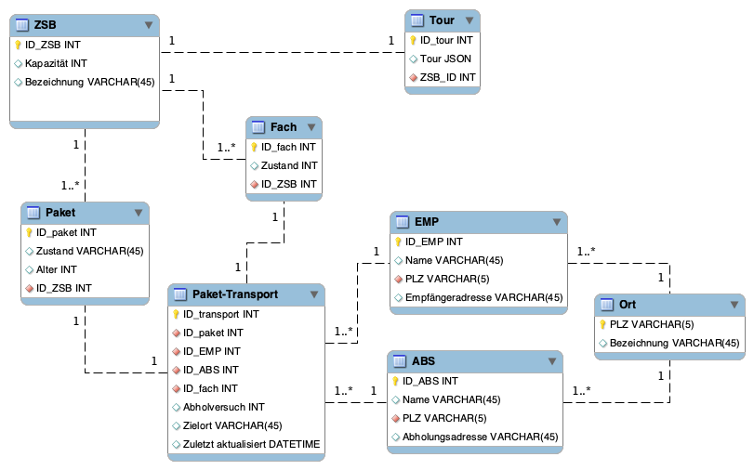

Abbildung 5‑1: ER-Diagramm des Konzeptes

Aus dem oben genannten ERM ergeben sich die folgenden exemplarischen Tabellen für die verschiedenen Entitätstypen.

|  |  |  |
| --- | --- | --- |
| ZBS | | |
| ID | Bezeichnung | Kapazität |
| 1 | Alpha | 200 |

Tabelle 4‑1: Exemplarische Tabelle ZBS-Entitätstyp

|  |  |  |
| --- | --- | --- |
| Fach | | |
| ID | ZBS.ID | Zustand |
| 1 | 1 | 0 |
| 2 | 1 | 1 |
| 3 | 1 | 3 |

Tabelle 4‑2: Exemplarische Tabelle Fach-Entitätstyp

|  |  |  |
| --- | --- | --- |
| Paket | | |
| ID | Zustand | Alter |
| 1 | 0 | 1 |
| 2 | 1 | 1 |
| 3 | 1 | 1 |

Tabelle 4‑3: Exemplarische Tabelle Paket-Entitätstyp

|  |  |  |  |  |  |  |  |
| --- | --- | --- | --- | --- | --- | --- | --- |
| Paket-Transport | | | | | | | |
| ID | Paket.ID | Absender.ID | Empfänger.ID | Fach.ID | Abholversuch | Zielort | Zuletzt aktualisiert |
| 1 | 1 | 1 | 1 | 1 | 0 | 1 | 2021-01-01 01:01 |

Tabelle 4‑4: Exemplarische Tabelle Paket-Transport-Entitätstyp

|  |  |
| --- | --- |
| Ort | |
| PLZ | Bezeichnung |
| 1 | Region A |

Tabelle 4‑5: Exemplarische Tabelle Ort-Entitätstyp

|  |  |  |  |
| --- | --- | --- | --- |
| Absender | | | |
| ID | Name | PLZ | Abholungsadressse |
| 1 | Alice | 1 | Alice-Str. 1 |

Tabelle 4‑6: Exemplarische Tabelle Absender-Entitätstyp

|  |  |  |  |
| --- | --- | --- | --- |
| Empfänger | | | |
| ID | Name | PLZ | Empfängersadressse |
| 1 | Bob | 1 | Bob-Str. 1 |

Tabelle 4‑7: Exemplarische Tabelle Empfänger-Entitätstyp

|  |  |  |
| --- | --- | --- |
| Tour | | |
| ID | ZBS.ID | Tour |
| 1 | 1 | {knote : abfahrtzeit} |

Tabelle 4‑8: Exemplarische Tabelle Tour-Entitätstyp

# Front-End und Erweiterungsmöglichkeiten

In diesem Kapitel wird das Front-End-Layout vorgestellt und, als Fazit des Konzeptes, Erweiterungsmöglichkeiten des Modells diskutiert.

## Front-End-Layout

Das grundlegende Front-End-Layout des Konzeptes ist im Anhang zu finden. Zunächst präsentieren wir einen Abschnitt des Front-End-Layouts.

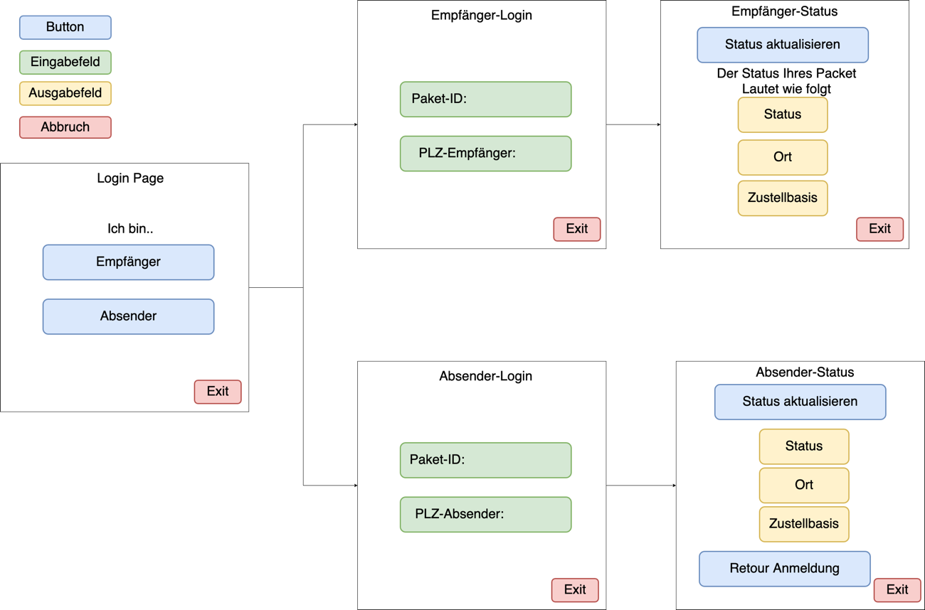

Abbildung 6‑1: Abschnitt des Front-End-Layouts

Die Grundlegende Funktion des Konzeptes werden im Front-End Layout abgebildet. Das Front-End-Layout beschränkt sich dabei auf die grundlegenden Funktionen, die in Anwendungsfall- und Prozessdiagramm abgebildet werden, d.h. ABS- bzw. EMP-Login, Paket-Status-Abfrage, Retoure-Status-Abfrage, Reservierung sowie eine Exit-Funktion. Die Kommunikation zwischen Front- und Back-End erfolgt mit Hilfe von Buttons, Eingabe- und Ausgabefelder sowie Abbruchsfunktionen.

## Erweiterungsmöglichkeiten

In diesem Abschnitt diskutieren wir Erweiterungsmöglichkeiten, die wir als Gruppe bei dem Konzipieren des Modells bzw. Konzeptes diskutiert haben, aber aufgrund des gegebenen zeitlichen Rahmens der Fallstudie nicht eingesetzt haben.

* Nicht-standardisierte Transporteinheiten (Paket): wir setzen voraus, dass die Verkaufs-, Liefer- bzw. Verpackungseinheit des Modells eine standardisierte Dimension haben. Das Gewicht bzw. Volumen des Paketes spielen zunächst keine Rolle. Eine hierarchische Anordnung der Transporteinheiten im System wäre möglich in weiteren Versionen des Retouren-Moduls mit einem System ähnlich dem von SAP Extended Warehouse Management und einer Verwaltung der Transporteinheit über ein *Quant* (SAP SE, 2021).
* Übergeordnete Entität zur Initialisierung der Paket- und Paket-Transport-Entitäten: zunächst setzen wir ein Superuser voraus zur Initialisierung der Paket- und Paket-Transport-Entitäten, obwohl diese Aufgaben von Depot, als neue Entitätstyp, oder ZBS übernehmen werden könnte.
* Warteschlange bei der Reservierung: die Reservierungen in der aktuellen Version des Konzeptes wird mit Hilfe des „First Come, first served“-Prinzip gesteuert. Eine mögliche Erweiterung wäre die Implementierung einer Warteschlange zur Priorisierung der Reservierung.

# Literaturverzeichnis

**Bundesverband Paket und Expresslogistik e.V. (BIEK). 2020.** *Verbinden, Sicher und Versorgen.* Berlin : s.n., 2020.

**Camunda Services GmbH. 2021.** BPMN 2.0 Symbol Reference. *All BPMN 2.0 Symbols explained with examples.* [Online] 2021. [Zitat vom: 27.. Mai 2021.] https://camunda.com/bpmn/reference/.

**SAP SE. 2021.** SAP Extended Warehouse Management. [Online] 2021. [Zitat vom: 27. . Mai 2021.] https://www.sap.com/germany/products/extended-warehouse-management.html.

# Anhang

## Anhang A: Excel-Tabellen

## Anhang B: Sonstiges

Die Seitennumerierung im Anhang kann in jedem Anhang neu beginnen.

Vakatseite